Departamento de Retalhuleu,Guatemala, CA Av.Central Zona 1,Cantón lxpatz Tels.:7772 - 2116 / 7772 - 2118
www.municipalidaddesansebastian.gob.gt

Sellora:
.A
Villa de San Sebastián, Retalhuleu, 04 de Enero del 2021

.; ..........
--
1 - \
\

Secretaria Presidencialde la Mujer
SEPREM Guatemala Su despacho
\'Y...: 1

Por este medio le saludamos respetuosamente,deseándole éxitos y bendiciones en
eldesempei'lo de sus funciones.

Se le presenta el informe cuatrimestra,l
que comprende a los meses ENERO A

DICIEMBRE DEL 2020, relacionado a las actividades de inversión y ejecución del presupuesto, que como Dirección Municipal de la Mujer (D.M.M.), de la Municipalidad de San Sebastián del Departamento de Retalhuleu, se realizaron en beneficio de la Mujer, Nil'lez y adolescencia del municipio.

Se adjunta ficha técnica de seguimiento especial del gasto presupuestario por género-población beneficiada, cronograma de actividades.

Agradecemos se le dé eltrámite correspondiente

( J-··. 1.--/-,D
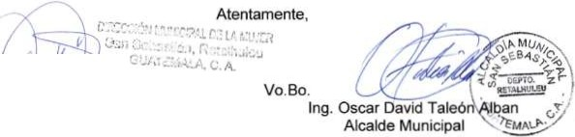In lléana nd ade Mazariegos.
Di ectora Municipalde la Mujer DMM.
San Sebastián, Retalhuleu.

,

Administración 2020- 2024
¡Tú eres San Sebastián!

MISION

La Dirección Municipal de la Mujer está constituida por un equipo técnico que contribuye a promover la equidad de género en el ámbito municipal, en apoyo con el concejo municipal, comisiones municipales, COMUDE y en coordinación con las demás direcciones técnicas municipales, así como con instituciones estatales, institucionalidad de las mujeres, organizaciones de mujeres y sectores especialmente de la sociedad civil con presencia en el municipio.

VISION

La Dirección Municipal de la Mujer institucionalizada en la estructura municipal, incidiendo, impulsando, elaborando y asesorando la formulación de políticas públicas municipales con equidad de género y apoyando procesos de empoderamiento de las mujeres como gestoras de su propio desarrollo

Tels.: 7772 – 2116 / 7772 – 2118
www.municipalidaddesansebastian.gob.gt

REFORMAS AL DECRETO NUMERO12-2002 DEL CONGRESO DE
LA REPUBLICA CODIGO MUNICIPAL.
DECRETO 39-2016.

Articulo 1. Se adiciona al artículo 94 Quáter al código municipal Decreto No.
12-2002, del Congreso de la República el cual queda redactado de la forma siguiente:

Artículo 94 Quáter. La Municipalidad debe garantizar la capacitación técnica y actualizada a empleados, empleadas, funcionarias y funcionarios públicos municipales sobre el manejo del clasificador presupuestario con enfoque de Género, para su uso correcto y aplicarlo en la proyección presupuestaria Municipal.

Artículo 2. Se reforma el Art.96 Bis del Código Municipal, Decreto Número
12-2002, del Congreso de la República, el cual queda redactado de la forma siguiente:

Art. 96 Bis. Oficina Municipal de la Mujer. La oficina Municipal de la Mujer se convierte en una Dirección en la Organización Interna de las Municipalidades, y es la responsable de elaborar e implementar propuestas de políticas municipales basadas en la Política Nacional de Promoción y Desarrollo de las Mujeres guatemaltecas para integrar a políticas, agendas. El Concejo Municipal tiene la responsabilidad de garantizar la asignación de los Recursos Humanos y Financieros necesarios en el Presupuesto Municipal de cada año, para su funcionamiento y el cumplimiento de sus objetivos. La oficina

Municipal de la Mujer coordinará sus funciones con las demás oficinas
técnica de la Municipalidad. La Directora de la Oficina Municipal de la Mujer es nombrada por el Concejo Municipal, y debe reunir los requisitos que exige la Ley.

BENEFICIARIOS DIRECTOS

MUJERES Y HOMBRES
AREA URBANA |  |  |  |  |  | AREA RURAL
INDIGENA |  |  | NO INDIGENA |  |  | INDIGENA |  |  | NO INDIGENA
0 a 5 años | 6 a  49 años | 50 años en adelante | 0 a 5 años | 6 a  49 años | 50 años en adelante | 0 a 5 años | 6 a  49 años | 50 años en adelante | 0 a 5 años | 6 a  49 años | 50 años en adelante
0 | 415 | 125 | 0 | 5500 | 325 | 0 | 6200 | 300 | 0 | 547 | 300

INFORME CUATRIMESTRAL DE ENERO A DICIEMBRE 2020, DE LA MUNICIPALIDAD DE SAN SEBASTIAN, REU.
GASTOS REALIZADOS DURANTE EL MES DE ENERO DEL 2020
FECHA | ACTIVIDAD | COMUNIDAD | BENEFICIARIOS | INSTITUCION | COSTO
8/01/2020 | COMUPRE | Presidentes de  cocodes, personas de  otras instituciones y  PNC. | 15 | Municipaliad,  DMM, DMP,  Cocodes y otras instituciones | Q -
9/01/2020 | COMUDE | Presidentes de Cocodes de diferentes comunidades y  personas de diferentes institucines. | 50 | Municipaliad, DMM, DMP, Cocodes y otras instituciones | Q -
10/01/2020 | Capacitación de  SEPREM | Directoras de la DMM de diferentes Municipalidades. | 10 | SEPREM,MP, UPCV y otras instituciones. | Q -
28/01/2020 | Reunión con  directores de diferentes establecimiento educativos. | Mujeres de diferentes comunidades del Municipio. |  | DMM y DIGEEX | Q 50.00
29/01/2020 | Reunión de Empleados Municipales | Personal de la  Municipalidad. | 125 | Municipalidad,  DMM, Alcalde  Municipal u otras instituciones. | Q -
30/01/2020 | Estudio socio  económico a personas beneficiadas con bolsas de útiles escolares | Personas beneficiadas de diferentes sectores del Municipio. | 22 | Municipalidad y  DMM. | Q -
31/01/2020 | Estudio socio económico a personas  beneficiadas con bolsas de útiles  escolares | Personas beneficiadas de diferentes sectores del Municipio. | 22 | Municipalidad y  DMM. | Q -

GASTOS REALIZADOS DURANTE EL MES DE FEBRERO DEL 2020
FECHA | ACTIVIDAD | COMUNIDAD | BENEFICIARIOS | INSTITUCION | COSTO
2/02/2020 | Entrega de sillas de ruedas | Personas discapacitadas  de diferentes comunidades del municipio. | 5 | Municipalidad, DMM y
4/02/2020 | Reunión Con la Red de Derivación del MP. | Personas  representantes de diferentes  instituciones públicas.Posada de don José | 20 | Municipalidad, DMM, MP y otras instituciones públicas. | Q -
6/02/2020 | COMUDE | Presidentes de Cocodes de diferentes comunidades y personas de diferentes  institucines. | 50 | Municipaliad, DMM, DMP, Cocodes y otras instituciones | Q -
8/02/2020 | Jornada  Oftamológica | Personas de diferentes  comunidades del municipio. | 150 | Municipalidad y  DMM | Q 400.00
9/02/2020 | Jornada  Oftamológica | Personas de diferentes  comunidades del municipio. | 150 | Municipalidad y  DMM | Q 225.00
10/02/2020 | Reunión de  Seprem | Personas de la DMM de diferentes instituciones. | 20 | Municipalidad,  DMM, Seprem, MP  y otras instituciones.. | Q -
10/02/2020 | Inicio de Curso Productivo con SOSEP | Mujereres de Sector  Mejía Aldea Ocosito. | 15 | Municipaliad, | Q -
10/02/2020 | Inauguración y presentación de la instructora de Bordado en listón. | Mujeres de diferentes comunidades del Municipio. | 12 | Municipaliad, DIGEEX y DMM. | Q -
11/02/2020 | Elaboración de  Jabón para lavar trastes | Mujeres de Aldea Xulá  Sector Ursula. | 10 | Municipaliad, SOSEP y DMM. | Q -
11/02/2020 | Inauguración y  presentación de la instructora de Cocina. | Mujeres de diferentes comunidades del Municipio. | 25 | Municipaliad, DIGEEX y DMM.

SOSEP y DMM.

Q -

Q -

Q -
12/02/2020 | Corte Confección  Fase II. | Mujeres de diferentes  comunidades del  Municipio. | 18 | Municipaliad, SOSEP y DMM. | Q -
13/02/2020 | Elaboración de Jabón para lavar trastes | Mujeres de Caserío  Pucá | 12 | Municipaliad, | Q -
17/02/2020 | Jornada Médica  Oftamológica | Personas de diferentes  comunidades del municipio. | 151 | Municipalidad, y  DMM | Q 250.00
18/02/2020 | Entrega de sillas de ruedas a personas con discapacidades físicas. | Personas de diferentes comunidades del municipio. | 13 | Municipalidad y  DMM | Q 400.00
18/02/2020 | Acompañamiento a la Defensoría Pública Penal. | Señora de Cantón  Pajosom | 2 | Municipalidad, DMM y IDPP | Q -
18/02/2020 | Elaboración de Jabón para lavar trastes | ´Mujeres del sector  Zapote Aldea San  Luis. | 22 | Municipalidad, DMM y SOSEP. | Q -
18/02/2020 | Elaboración de Carne a la Barbacoa. | Mujeres de  diferentes comunidades del Municipio. | 25 | Municipalidad, DMM y DIGEEX. | Q -
19/02/2020 | Corte Confección Fase  II. | Mujeres de  diferentes comunidades del Municipio. | 15 | Municipalidad, DMM y SOSEP. | Q -
24/02/2020 | Bordado En Listón. | Mujeres de diferentes comunidades del  Municipio. | 12 | Municipalidad, DMM y DIGEEX. | Q -
25/02/2020 | Elaboración de rabioles. | Mujeres de  diferentes comunidades del Municipio. | 24 | Municipalidad, DMM y DIGEEX. | Q -
26/02/2020 | Elaboración de Jabón para lavar trastes. | Mujeres de Cantón  Parinox. | 10 | Municipalidad, DMM y SOSEP.
26/02/2020 | Corte Confección Fase  II. | Mujeres de  diferentes comunidades del Municipio. | 15 | Municipalidad, DMM y SOSEP.

SOSEP y DMM.

GASTOS REALIZADOS DURANTE EL MES DE MARZO DEL 2020
FECHA | ACTIVIDAD | COMUNIDAD | BENEFICIARIOS | INSTITUCION | COSTO
2/03/2020 | Bordado En Listón. | Mujeres de  diferentes comunidades del Municipio. | 12 | Municipalidad, DMM y DIGEEX. | Q -
3/03/2020 | Elaboración de pechugas rellenas. | Mujeres de diferentes comunidades del  Municipio. | 25 | Municipalidad, DMM y DIGEEX. | Q -
3/03/2020 | Elaboración de jabón para lavar trastes. | Mujeresde la  Comunidad de Sector Recinos Aldea San Luis. | 12 | Municipalidad, DMM y Sosep | Q -
4/03/2020 | Caminata en Conmemoración al Día Internacional de la Mujer. | Mujeres de diferentes comunidades del Municipio. | 80 | Municipalidad,  DMM, Red de  Derivación, Seprem, y otras instituciones. | Q -
5/03/2020 | Reunión de Comude | Presidentes de  Cocodes de diferentes Comunidades y de otras instituciones públicas. | 60 | Municipalidad, DMM, Presidentes de Cocodes y otras instituciones. | Q -
9/03/2020 | Bordado En Listón. | Mujeres de  diferentes comunidades del Municipio. | 14 | Municipalidad, DMM y DIGEEX. | Q -
9/03/2020 | Elaboración de  Desinfectante. | Mujeres de la  comunidad de Sector el Zapote Aldea San Luis | 12 | Municipalidad, DMM y SOSEP. | Q -
10/03/2020 | Curso de Cocina | Mujeres de diferentes comunidades del  Municipio. | 27 | Municipalidad, DMM y DIGEEX. | Q -
11/03/2020 | Corte Confección Fase  II. | Mujeres de  diferentes comunidades del Municipio. | 14 | Municipalidad, DMM y SOSEP. | Q -

13/03/2020 | Capacitación de Seprem En Panajachel. | Representantes  de DMM y De diferentes instituciones públicas. | 100 | Municipalidad, DMM, SEPREM y otras instituciones públicas. | Q 300.00
16/03/2020 | Acompañamiento a la señora Manuela Quiche. | Defensoría  Pública Penal. | 1 | Municipalidad, DPP  y DMM. | Q -

GASTOS REALIZADOS DURANTE EL MES DE JUNIO A DICIEMBRE DEL 2020
FECHA | ACTIVIDAD | COMUNIDAD | BENEFICIARIOS | INSTITUCION | COSTO
 | ESTUDIO SOCIO ECONÓMICO PROGRAMA ALIMENTACION DOTACION DE INSUMOS PARA FAMILIAS DE ESCASOS RECURSOS ECONOMICO. | MUNICIPIO DE SAN SEBASTIAN RETALHULEU. | 1,500 | MUNICIPALIDAD, DAFIM Y DMM. | Q -
 | ENTREGA DE PAQUETES ALIMENTARIOS A FAMILIAS DE ESCASOS RECURSOS ECONOMICO. | MUNICIPIO DE SAN SEBASTIAN RETALHULEU. | 8,965 | MUNICIPALIDAD, DAFIM Y DMM. | Q 650,000.00
 | APOYO EN LA ENTREGA DE VIVERES, DEL MINISTERIO DE  AGRICULTURA Y GANADERIA (MAGA) A  15 COMUNIDADES | MUNICIPIO DE SAN SEBASTIAN RETALHULEU. | 1,275 | MUNICIPALIDAD, MAGA Y DMM | Q -

 | APOYO DE ENTREGA DE VIVERES DEL MINISTERIO DE DESARROLLO SOCIAL  (MIDES) A 7 COMUNIDADES. | MUNICIPIO DE SAN SEBASTIAN RETALHULEU. | 595 | MUNICIPALIDAD, MIDES Y DMM. | Q -
TOTAL: Q 651,625.00

INGRID ILEANA ANDRADE MAZARIEGOS DIRECTORA DE LA DMM
MUNICIPALIDAD DE SAN SEBASTIÁN REU.

Vo.Bo.

OSCAR DAVID TALEÓN ALBAN ALCALDE MUNICIPAL

Jornada oftalmológica llevada
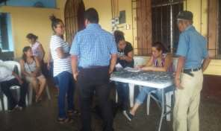a cabo en las instalaciones de la municipalidad 08/02/2020.

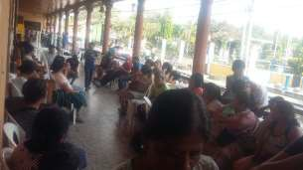

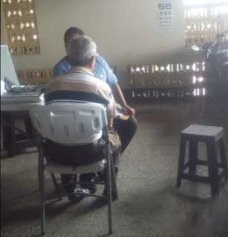

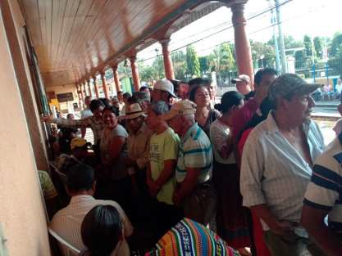
Jornada oftalmológica llevada a
cabo en las instalaciones de la municipalidad 09/02/2020.

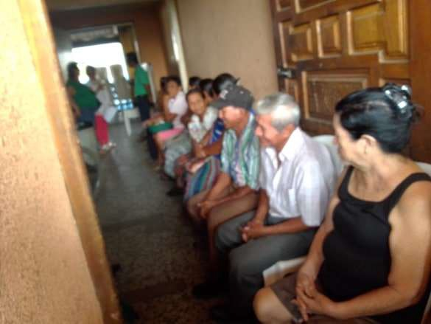

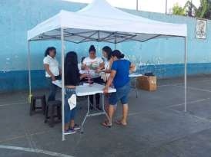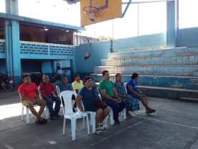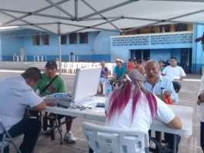www.municipalidaddesansebastian.gob.gt

Jornada oftalmológica llevada a
cabo en las instalaciones de la municipalidad 17/02/2020.
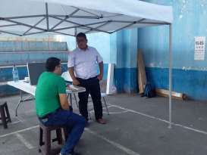

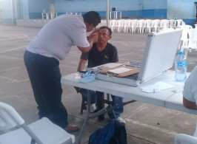

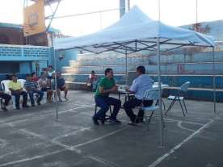

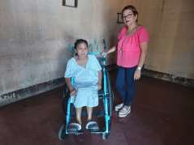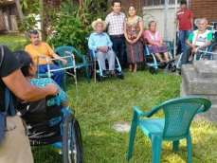
Beneficiados con el programa de
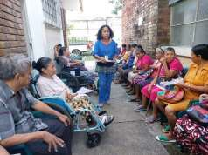sillas de ruedas, andadores y bastones 02/02/2020.

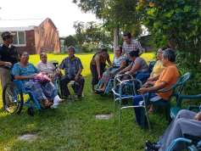

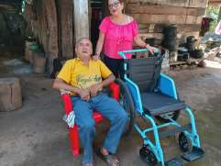

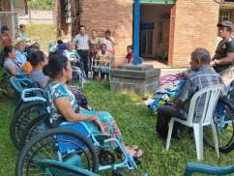

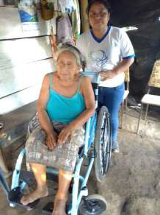www.municipalidaddesansebastian.gob.gt

Beneficiados con el programa de sillas de ruedas y bastones
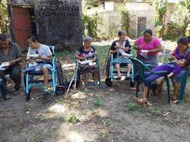18/02/2020.

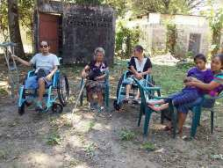

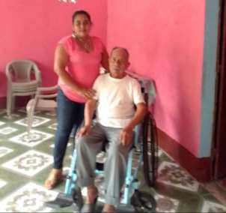

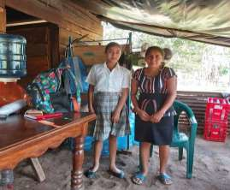Estudio socioeconómico realizado a
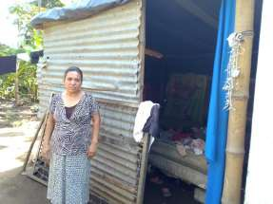familias de escasos recursos para el programa ¨bolsa de útiles escolares¨.

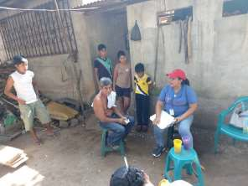

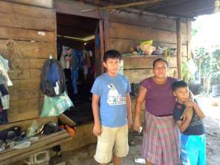

Departamento de Retalhuleu, Guatemala, CA Av. Central Zona 1, Cantón lxpatz
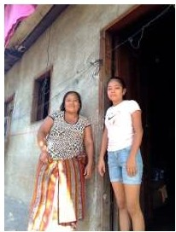Tels. 7772-2116/7772-2118 www.municipalidaddesansebastian gob.gt

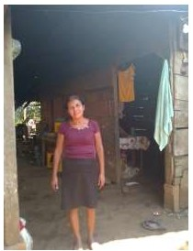

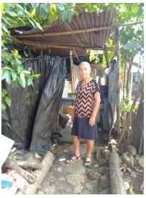

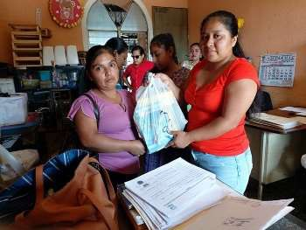ENTREGA DE ÚTILES ESCOLARES A
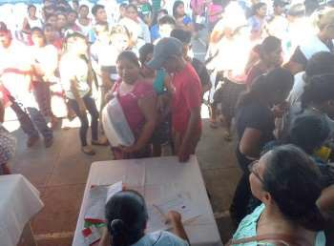ESTABLECIMIENTOS EDUCATIVOS DE NIVEL Básico Y DIVERSIFICADO.

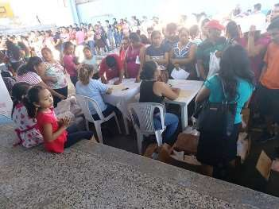

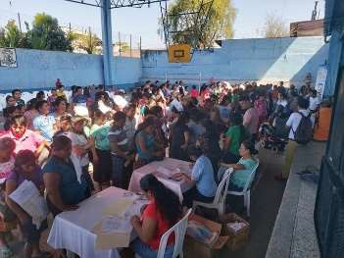

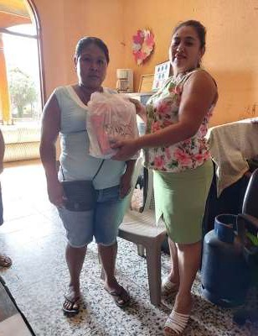

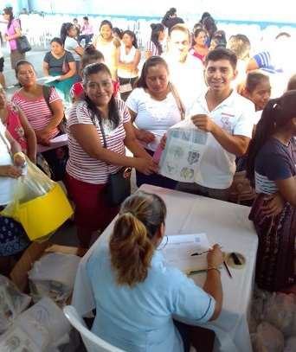

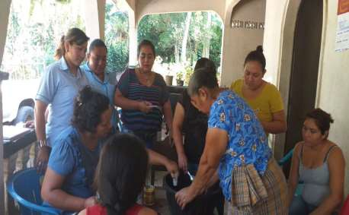

CURSO PRODUCTIVO ELABORACIÓN DE
PRODUCTOS DE LIMPIEZA IMPARTIDO EN ALDEA OCOSITO, SECTOR MEJÍA-PELICÓ.

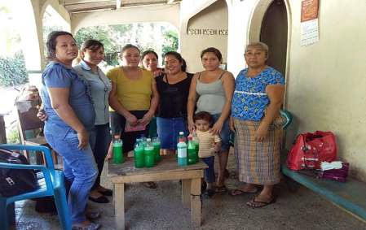

CURSO PRODUCTIVO ELABORACIÓN DE
PRODUCTOS DE LIMPIEZA IMPARTIDO EN CANTÓN PARINOX.

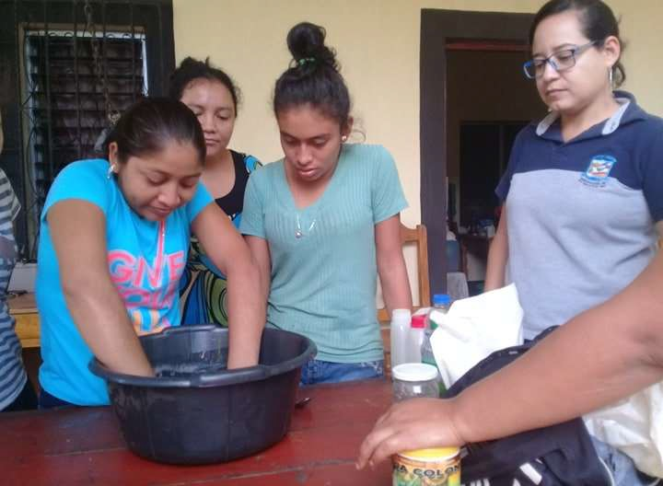

CURSO PRODUCTIVO ELABORACIÓN DE
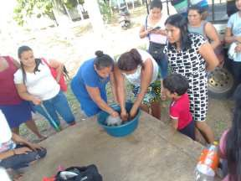PRODUCTOS DE LIMPIEZA IMPARTIDO EN ALDEA SAN LUIS, CASERÍO EL ZAPOTE.

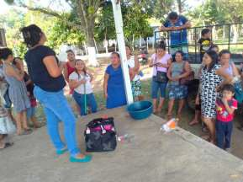

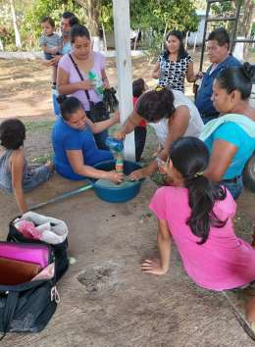

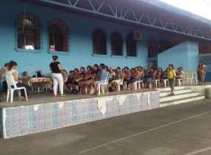PRIMERA REUNIÓN DE LA RED DE MUJERES
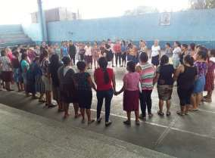Y CAPACITACIÓN CON EL TEMA EL AUTOESTIMA DE LA MUJER.

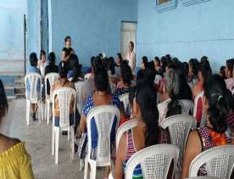

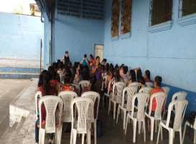

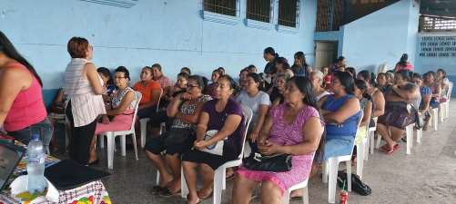

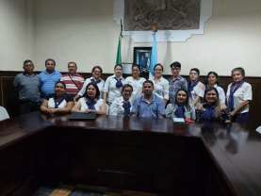CONMEMORACIÓN DEL DÍA INTERNACIONAL
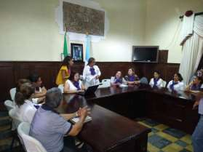DE LA MUJER.

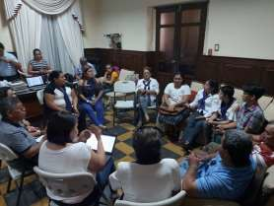

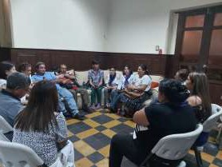

CAMINATA EN CONMEMORACIÓN DEL DIA
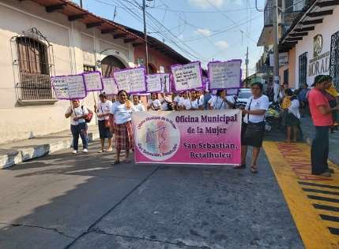INTERNACIONAL DE LA MUJER EN RETALHULEU.

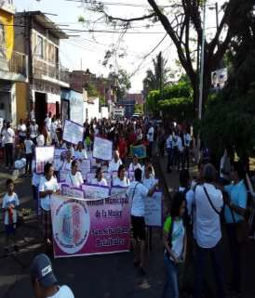

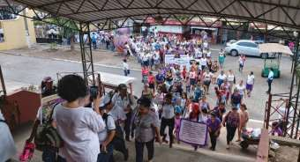

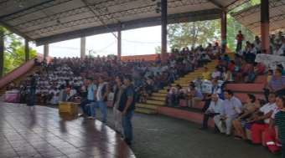

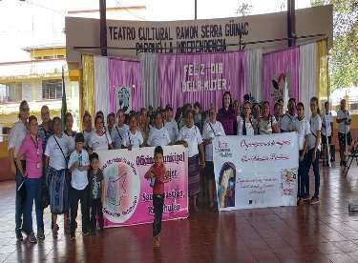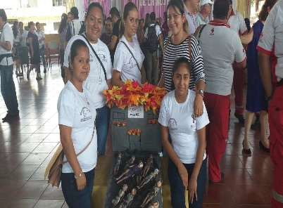

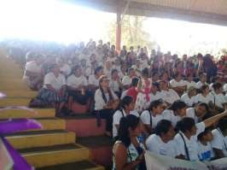

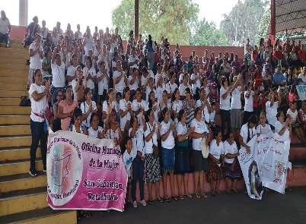

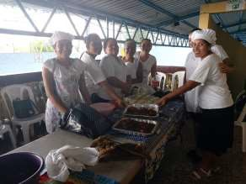
CURSO PRODUCTIVO DE COCINA
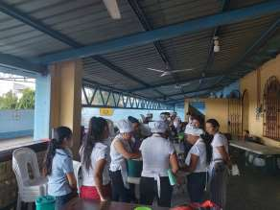ELABORACION DE COSTILLA A la BARBACOA IMPARTIDO EN LA PLANTA ALTA DE LA MUNICIPALIDAD.

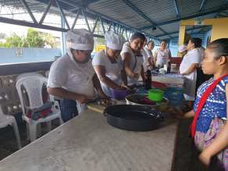

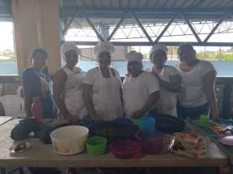

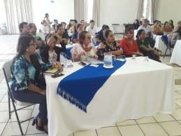
PRESENTACIÓN Y AUTORIZACIÓN DEL
PLANOVI REALIZADO EN EL MUNICPIO DE PANAJACHEL, SOLOLÁ.

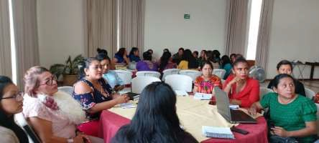

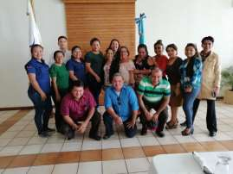

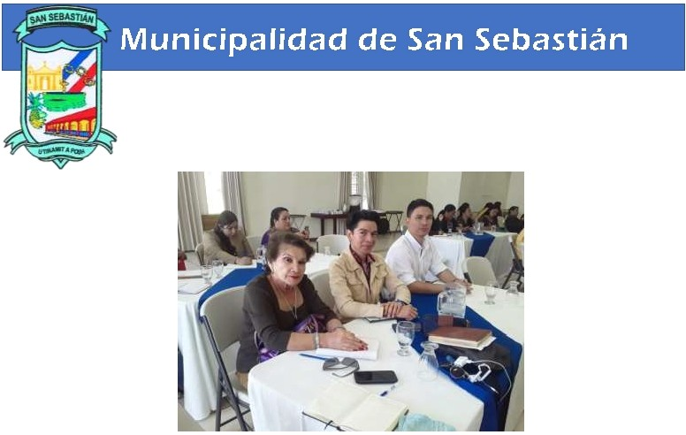Departamento de Retalhuleu, Guatemala, CA Av. Central Zona 1, Cantón lxpatz
Tels. 7772-2116/7772-2118 www.municipalidaddesansebastian gob.gt

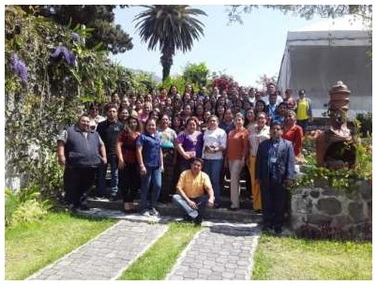

ESTUDIO SOCIOECONÓMICO PROGRAMA
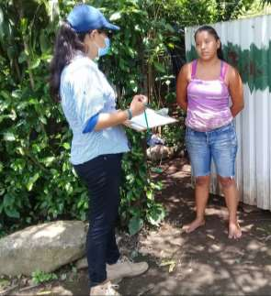ÄLIMENTACIÓN DOTACIÓN DE INSUMOS PARA FAMILIAS DE ESCASOS RECURSOS DEL MUNICIPIO DE SAN SEBASTIÁN RETALHULEU 2020 DMM¨

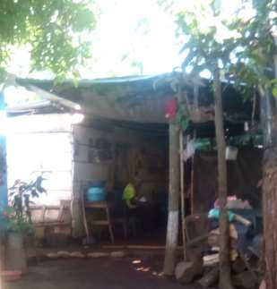

Departamento de Retalhuleu, Guatemala, C.A.
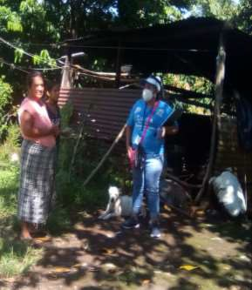Av. Central Zona 1, Cantón Ixpatz Tels.: 7772 – 2116 / 7772 – 2118 www.municipalidaddesansebastian.gob.gt

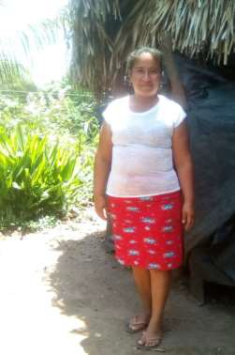

PROGRAMA ¨ÄLIMENTACIÓN DOTACIÓN DE
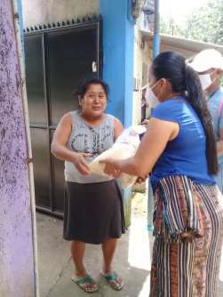INSUMOS PARA FAMILIAS DE ESCASOS RECURSOS DEL MUNICIPIO DE SAN SEBASTIÁN RETALHULEU 2020 DMM¨

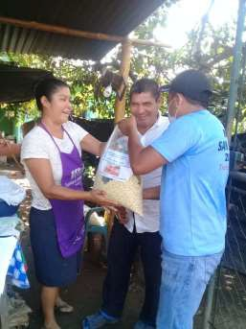

Departamento de Retalhuleu, Guatemala, CA Av. Central Zona 1, Cantón lxpatz
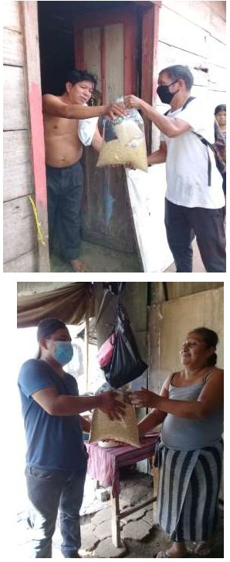Tels. 7772-2116/7772-2118 www.municipalidaddesansebastian gob.gt

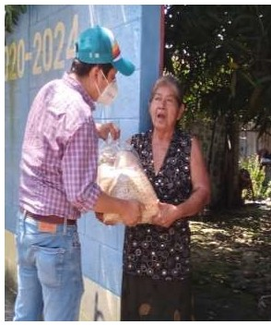

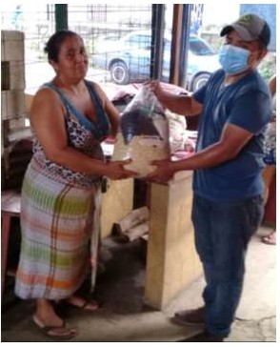

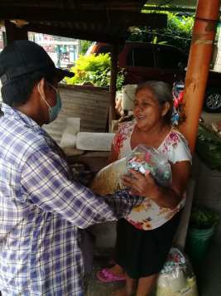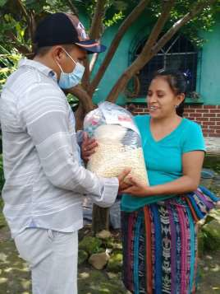Departamento de Retalhuleu, Guatemala, C.A.
Av. Central Zona 1, Cantón Ixpatz Tels.: 7772 – 2116 / 7772 – 2118 www.municipalidaddesansebastian.gob.gt

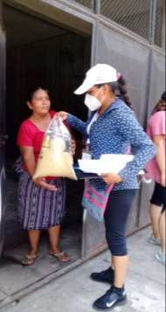

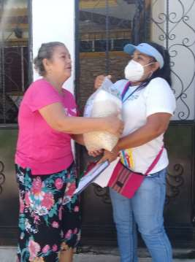

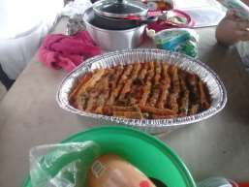
CURSO PRODUCTIVO DE COCINA
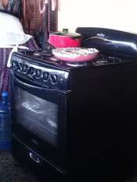ELABORACION DE RABIOLES IMPARTIDO EN LA PLANTA ALTA DE LA MUNICIPALIDAD.

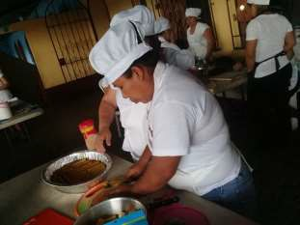

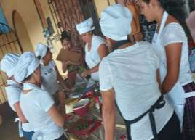

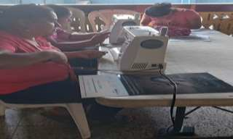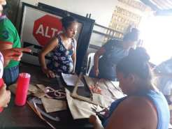www.municipalidaddesansebastian.gob.gt

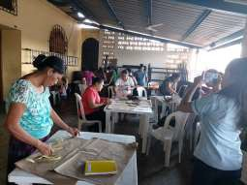CURSO PRODUCTIVO DE CORTE Y COFECCIÓN
IMPARTIDO EN LA PLANTA ALTA DE LA MUNICIPALIDAD.

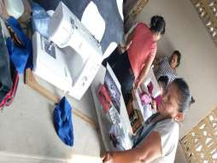

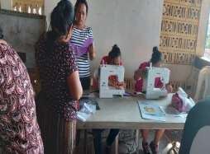

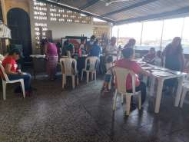

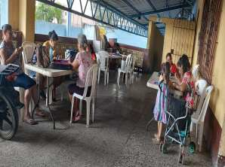
CURSO PRODUCTIVO DE BORDADO EN LISTON
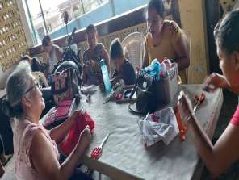EL PLANTA ALTA DE LA MUNICIPALIDAD.

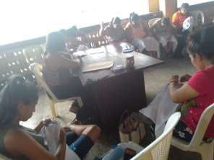

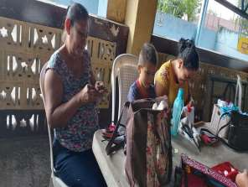

Reunión de comupre llevado a cabo en
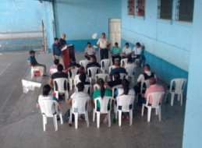el gimnasio municipal.

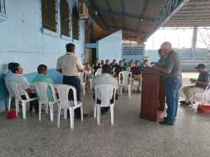

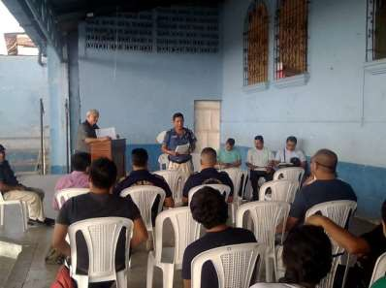

Reunión mensual de la d.m.m. en el
salón del maga.

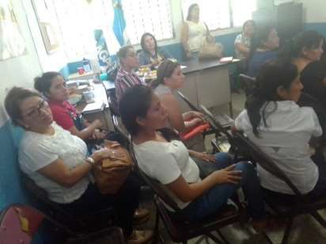

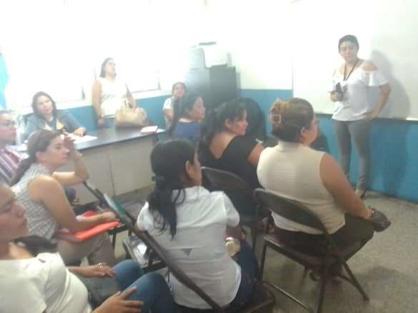

REUNIÓN DE CONRED LLEVADO A CABO
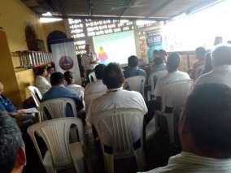EN LA PLANTA ALTA DEL EDIFICIO MUNICIPAL.

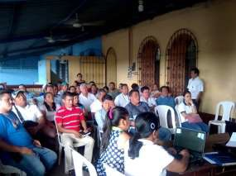

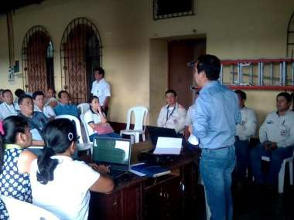

SIAl'"• SICOIN CL
MUNICIPALIDAD DF.SAN SJORASTIAI" DEJ'ART.UU:N'ro 11[:RF.TAI.HIJLEIJ C"'a.dfk c:l(;•l.u11t·'kta.n•h I ZJOIIOl

Formu lario No. 1
,.,..._ ,..,._,•u
,.,t.a, l111lllll•ll
ltlif'lf 11¡ftl..,
lbilllllU....,.

IJ,u•rlo:CILBERTO.PAC

Ficha Técnica de Seguimiento Especial del gasto
P resupuesto po r nero

•' «h• dt <orto: 3t/12nozo
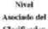,.,..... f.Jeau_...

s..............

.·........ ,..., ,....

,.,_, ..............,.,,
\JIOSY ·U • A - -
•J-

"' UWllOC.

:..A!.K:S a tru
iiiE f'D3I:It.A.Sw 1
DI PIOOI l.\IAJII6'iUOtii.U1S lln'AQCt;Di """"""'y
\\,'l.. J\DB
TA.IIJI!Io<ll.Xe.A
1. l(I'AX14J
JI,\Mt:Llllz¿, EllA
:::wfAbOJ..'N

J·ll,-,o tL AI.Xl'!CO A.MillA Kff.,\3UI OC6.COUM iNLOIIHOOAUS
Ol!AlEMAI.TJ!OO$: tDII
.,.;:t'-ofSJLoi'* A•?IIl'l\
- '"'
"""CCIf'IIWTl Ao.""J ....
r.kliUt.'\\' NIB41\
-
lillii'Gl<
llfTUAI.
..
_Js:M,O.l1.u.h ,
-

JAWDJAI o\. P..'
IIDI\OUA
AI'I'A I'AJIAtU.ut.AIJ
"""""""

.,..

U?J.otl
iNNJtA"J'n".'lO¡.tKICA
n,«.:::U"D"d"L""f"Lt..C•llN
.
I'Olcm.l'UALESN.
oy.;t:tl'ln,.UoOU.." PO'TAal.il DCI:AIC!U.t.Nl LUS UOU.o\JI.ES
OUA!D.IAtl"lkXll!Dii

1AW!l1AJG'I.:IH
811lVICICI$ L* \OVA
AJ'T.\ AACO'MJW:J

UJI-!Ctli!AIOI•I JI_. l.w.»l ...

lfl:)'-fNl!)J.& ..r.l
&:le
-.Jfii.V PUAtl. · IIIIA
...
"""'""'""'"

rAMIL.IAI'-fl'l "-
Al'f.,,.,
""
M. P f V1U,11
\l"'u\..a.t..i

-ntA:.I5ll
"k"·L"\"II"U'"O"O"W'"C"LIAJ.
&<1.01DJUD
CJI'.:.\IQ.W.1'JQ»
ft tl l J.f1W,
g.¡ M1.._
"""""'

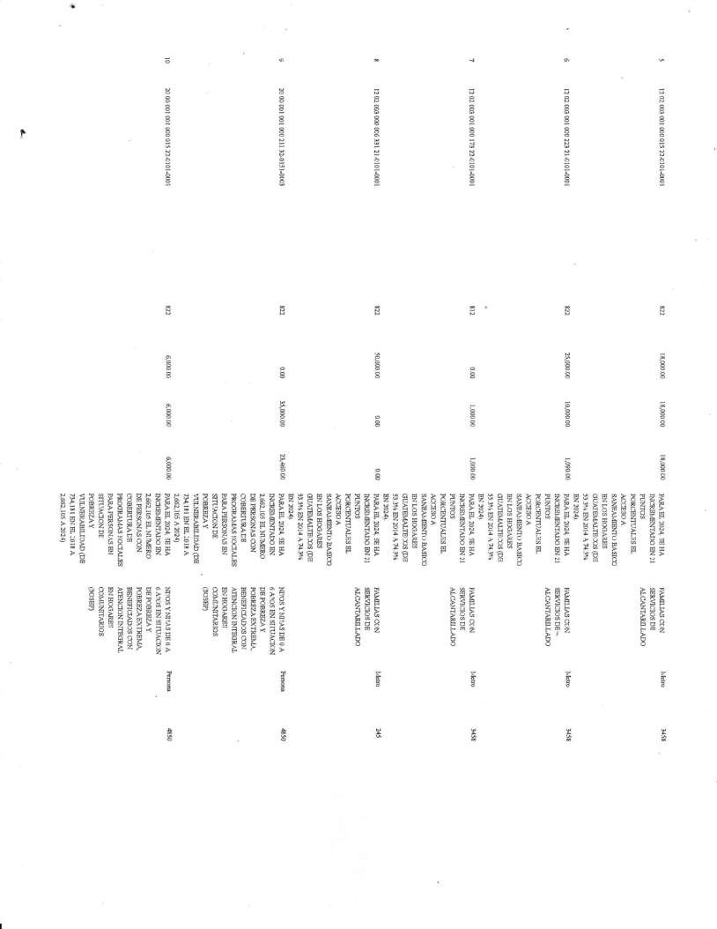

Departamento de Retalhuleu, Guatemala, C.A.
Av. Central Zona 1, Cantón Ixpatz Tels.: 7772 – 2116 / 7772 – 2118 www.municipalidaddesansebastian.gob.gt

Administración 2020 – 2024
¡Tú eres San Sebastián!

11 IJIII 11111(d za61).('11t4'!4 ....... ...... 1'1\lA IQ. »' • HA ...........
A
"'"''N""" =·-
- "'.. - ""
o. D()k-' ax DtAOt1A.
»':Af'AL\
f Ca.»ll't.'A&.a.. O'\oCI'.WOA""""·' Nf.UU L.\11.
L'LOO WOAAI$

11 llCI) IIQJ OlOUll .lllli-GIOI.Qltlol m ,..

"'"""'
...
Cll;AJ'IM.\&.18CXJS ·
'N DI !I •ArtHro
,....,..
llft,"-,n1.of.¡
I'AAA Ul.M4.11J I IA M.\UI,IA$ct '""

ADOitlll
mt'.ll.;J hfi,.

""""" Al.<!o\)y'1AJ:IU.AfX)

,...,.,.
i ...

11 t)Ol Mil IMKOlJI Jl.ctOt l .,, ..,., ....,.,,

.,..,.,,.
SA. "J JBAa'D
•tuttl'll1. .u.lll
Ol'AI"DWJJJ(''O(bl
1'\,..11'\: ... A,.Y'•
8ri.JL••
f"UIL JI.lA.• HA 6\.\IIUit.Sa
IW'Ut l')oiN'IO1M 9vtek'ldCEIIOU.\.
1'111'\ "l'ólt AJIT.A&\lA.Olfrdl't., f'Qh."'WNTl!,\J.I!J.. RIJl,
...NJI.!A
M"\.1!1.1DOI tMI:liAit
IN1M81k)()...IU!S
OUAJ"D.W.II(2)3
·- -

.. net oeJ oo1OCDG!:!ll.CMI.a.l "' . ,....((1
,..,..

'M)t•lef2014AIO 11"•
·-
IIN 20 1
NliOO PMAI!I.JJ:4. J8NA J.u.=ASC<O<

Nai.8.A'IA'»al 8\'K:wtbfiAIJlT-'
ilt'l"""'""'
AI"'AMRAC'ONil'-1)
JCIICSWJUAUI.. NriOOAN>. fUt\alii*ICU.Lt.a
'"""""
..,LOI!I HMA..tb
,....,., ..
OUA:DC. JII
..,.,tN:I)ICAU\(11'..
" UIUOUOOI(IO'J01ll" 1Qt.wtl "' 14,0(1)011 ''""". fAAAljL JllJol SIKA Y.AMJ!.IA!S(."(t.o,j ,

.. :Jtl-k110010ll':.tiel.-. "'
..,.. ........ ·-· ...11.\
"""'<) ,
c1u1t m.·wxu:.x11 '11!klk.1U':I DIS'
_"",".'"........ ,.u.c;,)."t_..tJlttJ.Al)()
AO$ A
!N.WMI!Jor.•)1A5XD
IWIAtUOQA&D
-
OU.Q11W.'W1It..'OItl>l
1..l.IN...A.4 A J4..."•
r.utEUASa<!\
aDOZAoJOa Q!Jio:I01DI-""'-'

,..

N:
••,."lft''!l

An.,\

ru,A.
COtCit"'.,

kiiCINTUAL'Io\lll ln.\.tA.\Y.I
N..'11l,.-,AiitJIIA
JO f.\ILIDt»llaUAil SI}II,.OIIIIOOAAIU otJA71t\.C.o\Lfll't'CS(D'I
'M1'1410\).)I• Al?lll"-ó
trtxo•,

" ,.,001IIII«:GGII lloOIG•..OOCI Ql '"

"""T""T"J' -'i»F:l .AM:.I!H I(
M";,J['I)(O | )1,801100 | WJl.\111.X'l4."'liA | ,AoloCI...IA:JQIUk.
 |  | II}."TADDIIN ' ' | Kfl:'Uti ...UOifh;  A:. Wk.11JII r

.,....,c;u,..,.,.. o m

.,.,_A
L\.uc:e."ru :O
........,..,.,",""

......llOO.WJ l'D.IIil
o'lD.IAl

.J a:.,
IAt.. fV..mpl•
"'"'""' ..,,,.. ..,. ·
$)""it'llllt« \lU
lliDIDIIOIDlMlMilll.._UII IUto.C. l.I !XI M"'."I."A'tl',....._." " ' r.NC.. A
"
I!Ui:JI¡)ov.JALADQi

.... .....

"'"""'""""'IL
.:x:DOA
................. ·
" """" '" ... -
QC.QWAl-r.-m(DI!
J} . ! * \ nlA
\7!,.•
.,.,.,.,

;H1·:101 1tU1.C.J...,_. NA& ·IIA JiU&.1,UCY+O
NJQI:tQlfN'IOIN O'l.\1o:2."Jt r=-/14..:.\
tu '"'"'"7')1 """'"MJ.ACG«.lol)
.SI!l IUIA.NU
loC0.30.A.A.ll I'OTAII.II1)(».):'II.IAA Jl)ró1.01HCQAAP
-

.....

.. lli2DGOOWI J\1 Jl.tl!t._..,. ..,

"' S$0.1)1100
GIIJ 11tD:Ipl
115-!•o D.. XII' \ f7 ll"'
bl'll•l
""
I'AI.4ELlO!'• HA Maoai.W <K
.AIIQI!l'l;l I!I:..'ICLItJ«

'K'l'J"IC"1"!NTt.'AU!RL
.=100A
J.M"VJ,CI;NlllilAJIIl)
&lLO$JJOO.
,,,...,.¡
IJI.liJf.MAl.fB.DS{.OO
... ..,.
n.J"\tx t•
AI.CA).,.AIQ I.ADO

IN211::
" 1)0114101 001 t»>bl l U-fllOI.OOOI m l,I MJO l.,IX PAliA1LlUJ..f1iKA NIV.'I'I'N:ItAiDtoA. flt!M'IU
O«;;UUl<ID/'f MIO mol 11 A"!IIIN81rUAt'IUN
l,4Ql.IOS 1!1. NtM ao l:lEPt:UJZAV IJS CO'S l l.Ali COIIIDnllACI riQ11!1Jl;IA.I>»
f'JQOli.AMM OOCI.At1!S A.rw»o.....ON n trwk!L
PAllA I'AA \S!ti JD.:liOQAAID stl1.1AOot4 bl' wt..llNTAll¡.l ""'WA Y (ipt
... ,.,,,.14)00 .... ...
\VJ..MJMIIQ.I'tW.) <""
rM,IUOiiQ.;.G!IA
1116AliiV)
n IJOIM OUDU!l))l )l.fl'l..,.. "' l...,,Ofl);» P:UAit "xt:-t. DfL\ , (X_'S
11).'1.\DIIliDi QVt ").llt:aAOl:,\
1!; IP\!ti W Mflt.Ml..<\ :IU\C)
AUil!L 11\t.&A.••' .t
....::a:3CAAOl:A MAM.I""»*" ,.._.., e-1.05'!1)(1,\Qf
(IU"lnn.\lllt:OS,.
1ll"oo5h--4 \t"W•
'S·-
Dí

" I CII»UOI IXOit'N,_,-OIOI..IIIIGI m

,..,

CSJOC

......,.

J\\J.AIL 11.12'- JIHA JNo.ULIM<X•N
- '"'
P..1ltli:l.tl')iT-'Jl011):11 'i'lt!k'o11'11'1DI
1"1! '1011 Al.CA.'í•\IUI ADt>
JQilCl!')tlft¡Al....§b,.
"S"A",".""iiASII'O
m;LOIIJJOAKD
.. ... ......... -· - ..

OUAJD.V.l.fl.:oltDII
!ll"<olXXItol \.1-U"it
U:t;OlltliCIIll'' l M'-011(..- Ul "NA".R-..JU4. JIRA lAMII.IA>a'

,...,.lOS Oai:..l
"Jt:Al.D ..
N:Df'JOA
iTVIrAD:o S"LOSB:JO IAJ.L'"&.lAJ..I'al» (DI
n _.t):Jriot ,.,...
_..,...,.
A&.CA-n'AIII.AI)

U.Vf:ENtiJUOIW
lM418S11.'l4I:O ..........,

- ...

" J).()l} •••• 113).,.(11[(' "' ID.)1S. '"-"'" 111.-"""l.
"N'"A"&"JIC'4. !iKA M'IIJii't)I}•..J. . t4
tllt!U:JH..'-1 .,...............

m...!,W.,.t1..1.1..A.."D"""""
.
ruA Jl'liltJO!oLU .:
181 om a;.t);11('0\

,. ll:Ul®CIIU 11.0114JI.OtOI I il! M,!KOOO lO.OOGGt

.......
111'\.AaOW CllOAI:>.TAlJOI
Po!I:SU\'
1"""''
\\llJI!Q;Jj.,\IIQ_m.o.DIT'il n..IUDiii..:.AIItA l.,6Gl.ild>A1l!l'J
1:LJW4.1Ct1A Fo\..\otllJAIC.'f•W
...,.

.....

'"'

DI IQ!ó -1 ....V>OOO.,.
lltu.ADO

" l ltil oroIIIIOIIIfm JI 10I.Q0)4 "' ...
P..Q,:I.IC.I.!),t.".ru.u.Jisn
.SA.. U8ASXXI
I!NLOS OOCI.w!!
DWJ1i.\W.1'1JI;tl$1J)J
)J.HlHO!" \ 7'J«
....,.
llll-'1
I.SQ.!V) t.Sfl PNIAIU.l".a!1( lA PN&IJMC'

"'T."l>>&lU
"""""'
B.Vféi()OSC.II.

N,CN(tNNJU,ADO
W.AU>SEI.
"""""'Á

IA. tmmJIAJI(X)
o;LOS1100-\il.BS
·r&::oS(Dll
" "' ... ,... ...
»J'tiUmt\?'l"•
002!n>'l
nuanaoolin '''1...HO .<UJ., iS,40U P!.Jl.'\11S ol 'IH.A II'.U.CUAJ CfoN
C..ID,l.ll,'C.Q.iAJJOOi¡t ".."..',".,"."..'."..".."...,...
'n'.\WEL
""""'A

I.. IJ:Im t.-\$100
8l ;..o:t lfJOAU! OIJAlnUL.'fisXl:S11111 s¡)l')olf!tr>M4 'kr\
a. ·

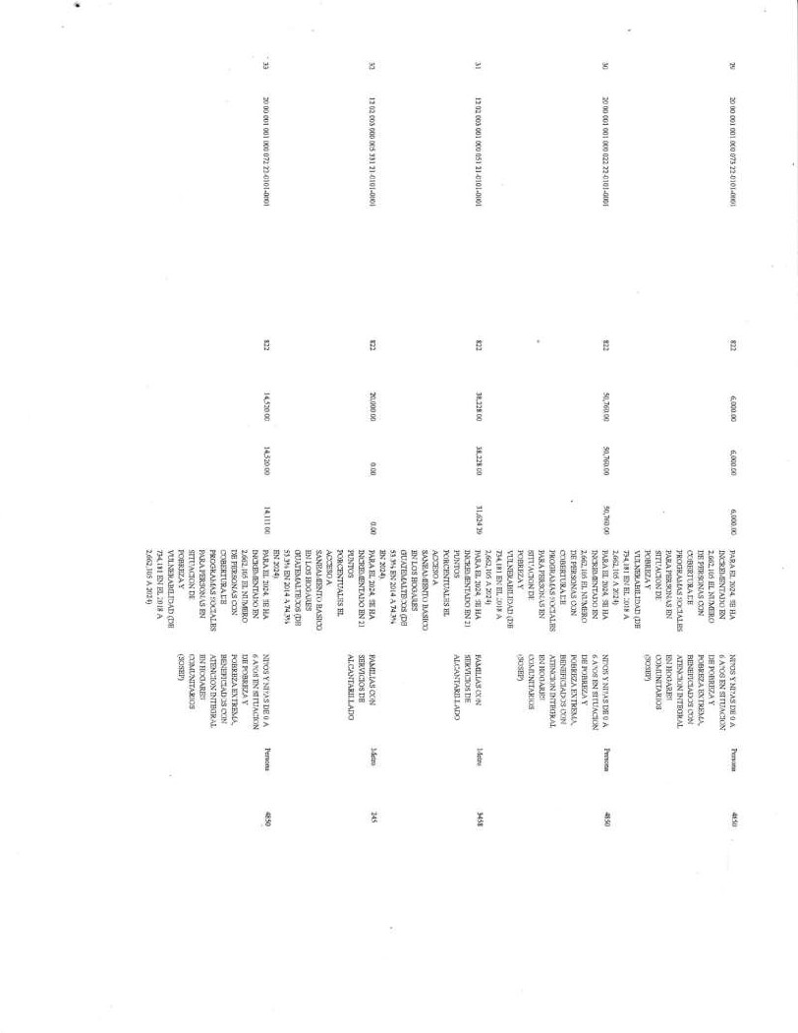

Departamento de Retalhuleu, Guatemala, C.A.
Av. Central Zona 1, Cantón Ixpatz Tels.: 7772 – 2116 / 7772 – 2118 www.municipalidaddesansebastian.gob.gt

Administración 2020 – 2024
¡Tú eres San Sebastián!

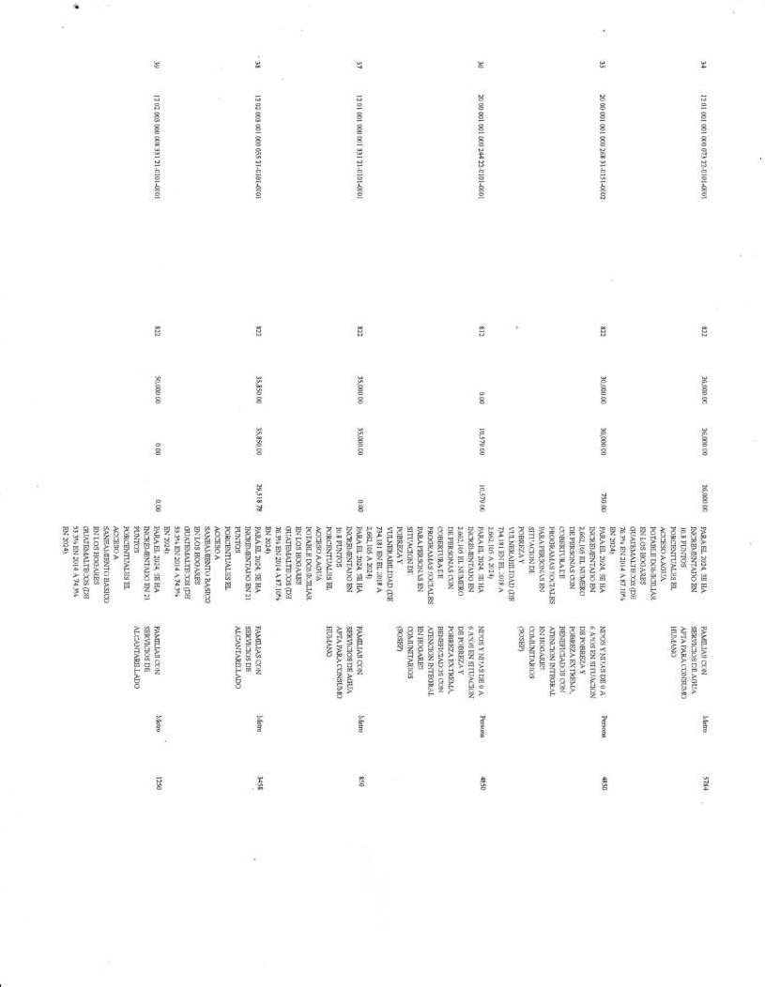

Departamento de Retalhuleu, Guatemala, C.A.
Av. Central Zona 1, Cantón Ixpatz Tels.: 7772 – 2116 / 7772 – 2118 www.municipalidaddesansebastian.gob.gt

Administración 2020 – 2024
¡Tú eres San Sebastián!

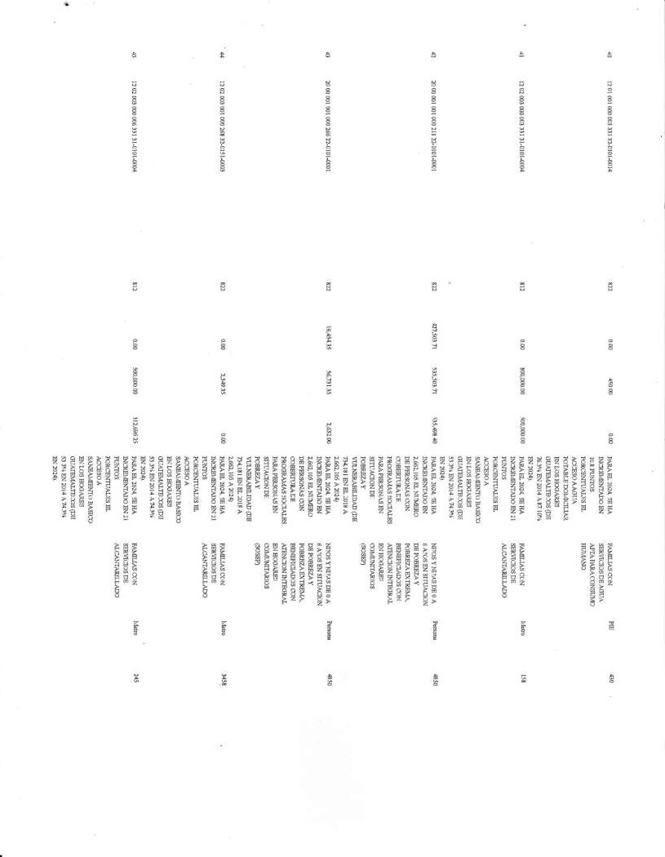

Departamento de Retalhuleu, Guatemala, C.A.
Av. Central Zona 1, Cantón Ixpatz Tels.: 7772 – 2116 / 7772 – 2118 www.municipalidaddesansebastian.gob.gt

Administración 2020 – 2024
¡Tú eres San Sebastián!

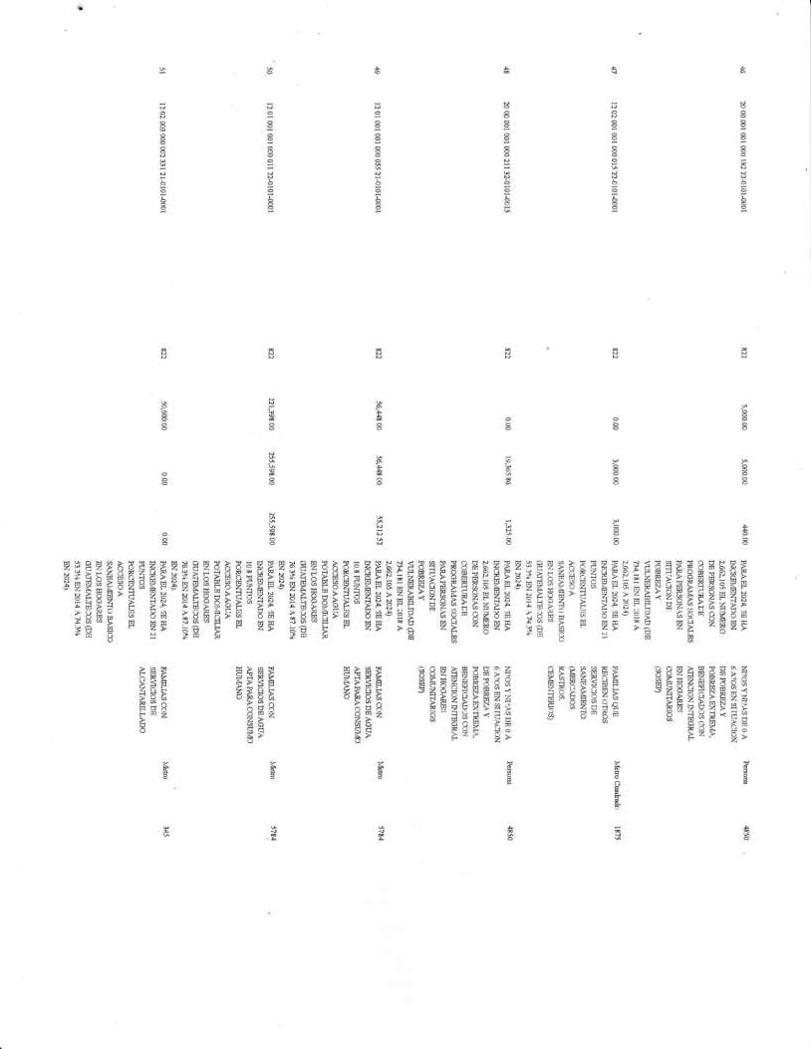

Departamento de Retalhuleu, Guatemala, C.A.
Av. Central Zona 1, Cantón Ixpatz Tels.: 7772 – 2116 / 7772 – 2118 www.municipalidaddesansebastian.gob.gt

Administración 2020 – 2024
¡Tú eres San Sebastián!

" llGIIOII IJGI Ulllllll..»&OI.OC-.11 "'

no,.oo n4.19l.OO m.Ltll011"

J'M.AU.llJ:.t 'fUA fl\l.UL Q.•H .....
·-
r.\Xl tlli]lVll:t.lll fiAAllUA
111J Pt'N'JOS API"AMIA
N:II.Ci:\1'\iAJ..a BL U"-.L
A(XS!tOANl 'A
PCTtAatSto.!bi:LI.\R
JO.:LOSfa)OA&f'l
0UAJW\1.1E.:ntf'DJ
" "" '"'" "'"" •• .... ""

SS»toiA.I'f,...•
!!o:
tl IQ')I»ICII»IH'IUI!l .UI N.,IL..,._AIIIo rAMWoUct"'
...,....,...,_.,.
l'!&."'Ul.&r..\;."')0D.; ll ca'IUOIICI
"""""

,. UltDC IJ . ;rr,lA:to1«Se "' ....... ....., ...
....a"'D. a..
.IOD>A
laA.,.,'D
a.:tmiiOQ-t..\1!'1
WUDl.U.:iFDI Dt l"•I''-»>"A).a.r,
·-
"'"- "-HA ra t

iA'"'JOIN
··C'-11114!1&

.._J f\."),."lOCI »fAMJA(QMaU)
'Tt:Al.Ua 1111\ t'\)t)
..a>:JOA.N.l:A
1\JIAM..I DOt JlliiJ.'R
1Di l.OIHOO-' U
..,..»·· ·.,.¡¡..
" I)OU(I)f.ICI WUU 21·)MII.&C.1 "' ........ IOi.Qtl:l00 ,,,,,.,, Qll.ll'SEMA rAMB.W<X.!W ·-
lt'lJI:f\
AXI ll lllk\113.)1 DY
"Kl"ltC"I"!N''IUAJ.iJ a
AI...C.ANI'AU.I.ADO

"""""A
crrJ)IASWO
IDO LOS HOO,t,!t.l.t G'\W'EMAL11JmtJ)I Sl-Jit trri Xll t '- 1•"''
1Qa411
1iN
llO) &mO)CI\JI\I..O.IDI.ottlll "' ..... úWIIil U\001).. MIL\U.l(IM,!11NA fAlr.(U.IASatH

n«:lt.lq.U->I'tAI)(:) · l l
.... ,.... ...
..
Sl!lVIOO. Dit

Al!lttl.'l ALCA!ITARJIUJlO
l'OII.CJni.'TUAlZS BL
/\()' !lOA
'""-'O'.AI.Ii!IP«ilR) ASilD l>llmUOOMU OUIIJE.It.L\I.lBlXld [1)1
ttt.1110JWI Wl!,l11.01014ttl ... t:II,Uiti.08 i'I\II.AQ.lll KA tAJrtt.r.W<X•N
-
'U'•ENJ6ttoii.74.P'•
itO 814
" '" "''""' r.:ll:MI1A.JO IN lJ :lill'A.'t..l1DI

ltNTOO
POiiCI ill.i..U.OIEL
'fiA
5.\. "J'·)IIA.SJ.X) el l..atIIJO.u.A OUIJIWAI."TJ'"'OI
5.,',...,.(.".f :.¡;A 74)4>,
AL(:AA'to\lll. AM

" l lltl GOIOOIIIW 111 U- 1"1.0.01

,., ......, ''i.9t"'..CO

MitAl!l.
•

:w:c. :lE HA r CI.IA3<XIN ""
. -
.......,
_... -- ,...,.,. ,.,.,...a,. -

bo'lllD«KrA"),'ll!N "111('o1t'XIIIIJ•.WIJA
""ll'l.'Nl'OS APTA M.IAC'CMl"'O
P(lll(:l')lll; a.
.t.e AM'J.A I'OtAIU! liOllt.li..IAI INLOSIIJOA.US
QOJJ:D,W,,..;es(DI
.11'tEN:Xló 4 A..rt wo-.
:s:;a
IIJ.IA&Sli IIA Wll

n!lltllt"-I· ·Ul'MU<II....I "'
''",.,.
..
lA""'V'll .w:.a,·t.tC,..c.M..tl.l ..,.,
PCIItCIN'J1,:Al...C;•
"""""'
...............,.,
OC -..:t»(DI
,..,... .. ..... .,,

r.,.r.A,.,l."'ia••,.•·
..
Uta·(UI ))IJI•tot t "' •• "" &!110-ltfii&A ._........,...,..,'.
P( ·

.clTA"Jaa.lJ
""""'

..\I..CA.'IftAIII.LAIJIJ

..aJOA
- ..IINT JaASII.» LOI HOGAiWS
..::OS!fJI'
... ... ....... .....
U,,.l",•.f,:N. XII C•'k ''•
" ntiC*I (01100 IHJI MC IU.l '"'"'" t.\&A.Q.Jll:.t f"fiNA f.u.iil.W dtltf '"'
O.OOIJD.-IDITA10»; .W. DUQI..t.\
A,.I,'.V.o.....M., CQ.'Jl'""
fOIIU.'TOJ
1\.!lCI!m'UALIIIL
.M:XJ!AAOJ-'
KttAaUIDOt l
J.'fl-0' l'fJO.U
.. I Jt>l!KOOOICIIIII01J ll.oiOI.(I(¡I m """'"' )'). Jl.40!111l p.. ,AA s.JOU.:uHA IAMI&.IM CXti ·-
IN»!41
Jllliff »1•;,.17 1V•
alJA!D.W.':'Ilm(DI.
tN\:JtBMOITA'.XIINll • ..., u•
"\:"Jk"C"'m"."IV EL

J
/omi)/)A
1.\lrl. l?l>\lllXJ
1rS I.OS HOGA-W
DU.tJ'D.LtJ..D;XlS(V)
N. .I.AI

f1 · »•••1•J•.

)JN 21 11!1..t ..'IIJI gl
·- ...

" ut.III)(IQI)(II;7 Ulll.olol...oAl m """'"' .... ,.,
"'"""'
S4l
rAU.EI.:iAASSIIA
JNCll!I.DIT.A!X
wcu.ucw

.........:AAIAIL.I.AI)J
K...,".',T.,,,.IW. It
1.\.'UAJ.I:&.'T )IA\If:O
Dol.LISllJG-\.U:S
00\DMAL:r .xlS(JQ
t))"•l.'l• 4A.)<iJ"o
JS" C'

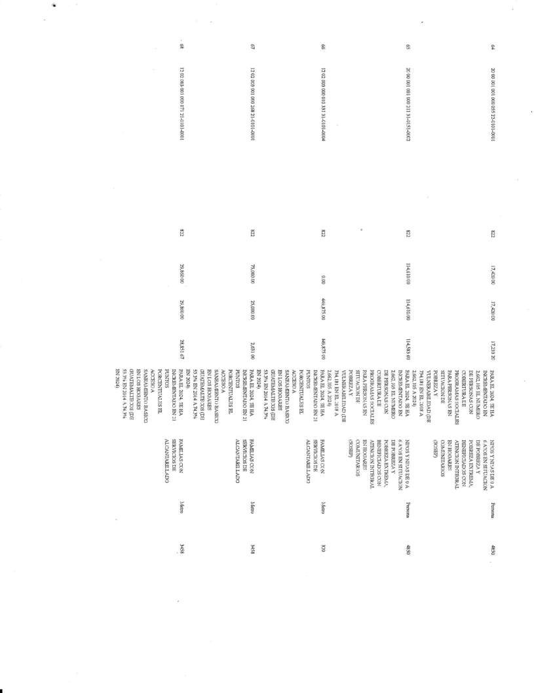

Departamento de Retalhuleu, Guatemala, C.A.
Av. Central Zona 1, Cantón Ixpatz Tels.: 7772 – 2116 / 7772 – 2118 www.municipalidaddesansebastian.gob.gt

Administración 2020 – 2024
¡Tú eres San Sebastián!

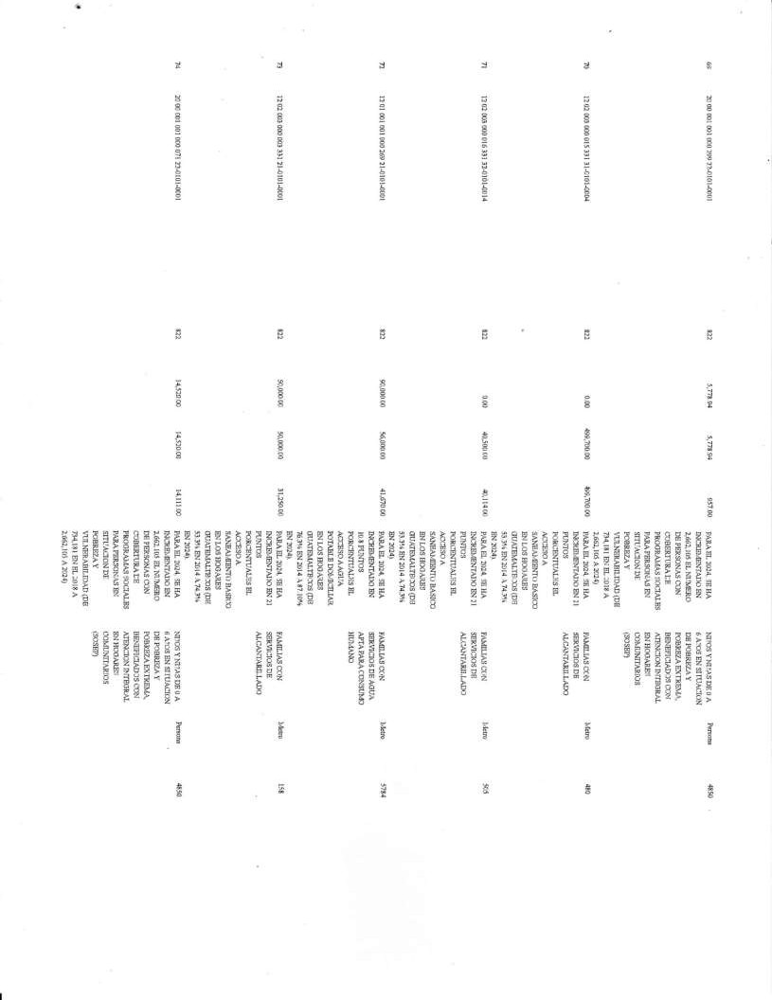

Departamento de Retalhuleu, Guatemala, C.A.
Av. Central Zona 1, Cantón Ixpatz Tels.: 7772 – 2116 / 7772 – 2118 www.municipalidaddesansebastian.gob.gt

Administración 2020 – 2024
¡Tú eres San Sebastián!

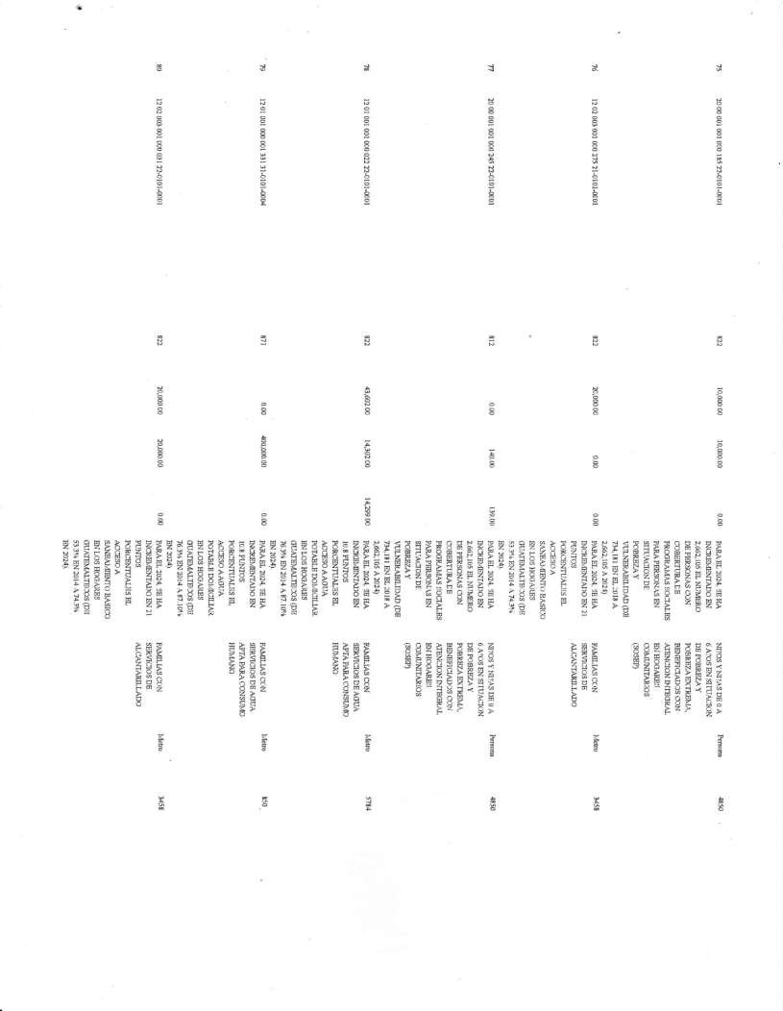

Departamento de Retalhuleu, Guatemala, C.A.
Av. Central Zona 1, Cantón Ixpatz Tels.: 7772 – 2116 / 7772 – 2118 www.municipalidaddesansebastian.gob.gt

Administración 2020 – 2024
¡Tú eres San Sebastián!

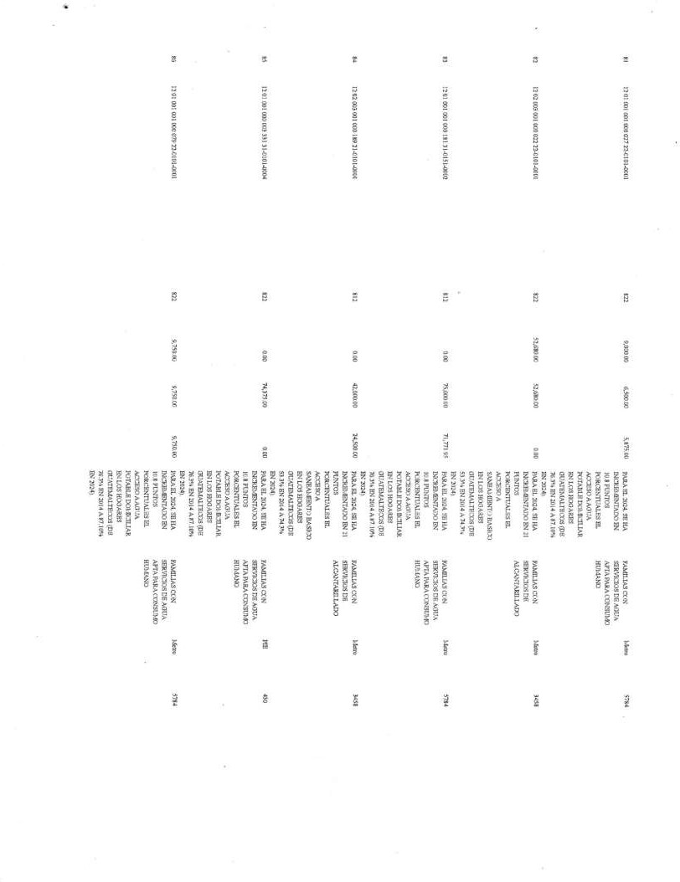

Departamento de Retalhuleu, Guatemala, C.A.
Av. Central Zona 1, Cantón Ixpatz Tels.: 7772 – 2116 / 7772 – 2118 www.municipalidaddesansebastian.gob.gt

Administración 2020 – 2024
¡Tú eres San Sebastián!

n l'tiiWIHr'ltml JRJfJ!!" 111«'111 •l'lf'81:1CY • .1:01!01 P'\L\lLJ024..IIA ........,.."' ....
'" "'"'" ..
"TADI)IW 'll-li.Vl..:IO:s t:E.\Gt.'·'-
_....,.,
IUfiJNTOI AI"''A tA AA.c:ar.st.W
Nib"t>ónAI.II&
.............
ACQ;10A_IiD',;.\
, ... ,ta • •u

o.t.;.w.¡¡•¡,:.r,.."P'
,..,.,
1,01 ))1 061 Ul:,11 11 :t\-((1 ,._., UlSW rARAll&.lil::t " 114 I CX.W
• "'
l!«llD4)lTA ) , ... tfllFAOIJ.\.
,........, )
APtA1'AIA
- ,....

K·•
1'\.ln\)1
«f.'"m.f;

Jlüllt.-a.mw.&l&
AO>JllANl11A
I\.II NU.JI I)(II IIo%1 t"lt
11); I.Uti iJOO" \bl ooAJ.Er..t\1"' mO>Jt l6)' !í:l<ll:QI4 A f1W••
''UlMIIIIIItt>l" JI.(jlfl!41tl ,,...... '·'"' ·-
..
JW4j
fJJ );,I)Cr>l,l( PAllAla. )W.t.:llloKA MIAS ee.
INI1Wt IL"S'JA."J(\IN Jt nw.,•. : ,,r
Al.l.!ll,.., ll4..LAJ.»
\
""""'
\.-ltl.""Eio'll.!AI.....
l
"'-'G"IN",'II"IN'T 1....,.'O
.. La*KJ,\Uf

.. na••.:• m 11-.(141-«el "' ...,... ... ...

Oll.tJll\W..f'alll
... L X24. .IL\ f.u&.;A,Jt(ft,:
D 1.'t,1.),\-4,.,.•
-JI .....,_.,.
- ...

" IJC) W\C\1flf l ) l'l )1-GICI-OIJGI m ••• "-'""' ...

" nu,..••llt.''"'ll-C»t.fMo4 "' •• .,......
PAIAI

Alc:.HT.W"""'
""""
>can!>m'AWa
"""""'.

.DNT J"""..» IN LOI H00"-\1.1 (JllA11'oVJ. ))I(DI
-
')J IIW :.11• A N ''•
IHa24)
11.\AA EL.11J51 1"" MMILIM<.". t íN INIrAOO lfN ll WJR'IIl!IOSDB "'Nltl, AI. Alll.I.AOO
J.ll.tl.ltC,.I!,.'n,iA.1.1!:11!1.
'1·)11.\'folllO
Rt LOI WOOo\l.b
:JVAJ'IIM.U.1'111.X»I'Dit
.... ...
D.l"tfti;JI I•.\?4 ?"•
"N"A"&''..Jt2.4 • tiA • aco.

"""'"'

....... .)O-!t k!.tiCDo."n'AlAI a
"""""·,. lt.Ait"'
.L,.O,.S,.t.c.J,i.lA..U,_I ""
!"l"'•IS).4A'N'"'"
JRrii'R•I
,..,..,.,.,.
...'1AU..l.AD)

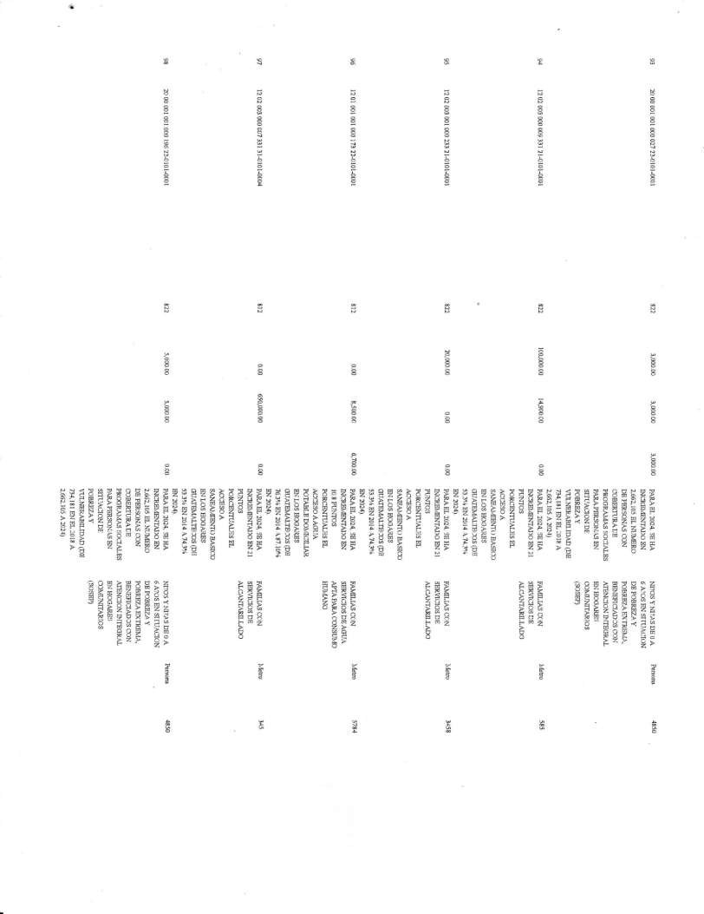

Departamento de Retalhuleu, Guatemala, C.A.
Av. Central Zona 1, Cantón Ixpatz Tels.: 7772 – 2116 / 7772 – 2118 www.municipalidaddesansebastian.gob.gt

Administración 2020 – 2024
¡Tú eres San Sebastián!

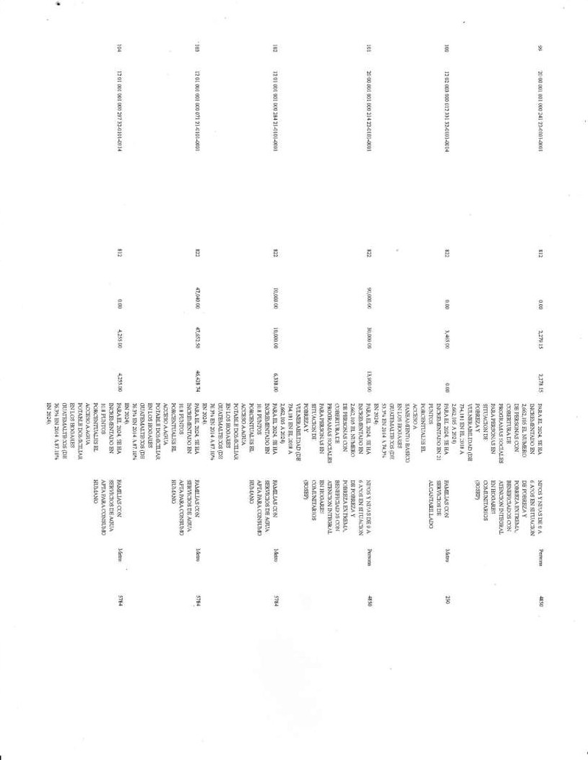

Departamento de Retalhuleu, Guatemala, C.A.
Av. Central Zona 1, Cantón Ixpatz Tels.: 7772 – 2116 / 7772 – 2118 www.municipalidaddesansebastian.gob.gt

Administración 2020 – 2024
¡Tú eres San Sebastián!

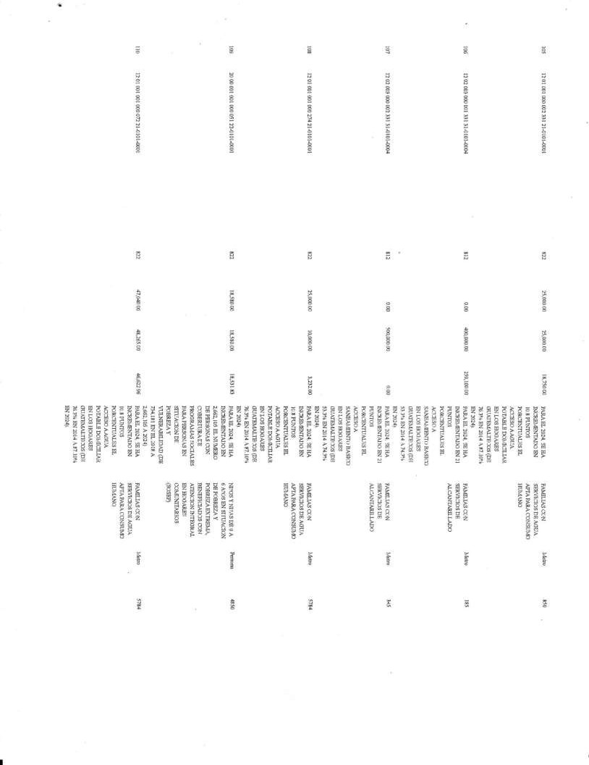

Departamento de Retalhuleu, Guatemala, C.A.
Av. Central Zona 1, Cantón Ixpatz Tels.: 7772 – 2116 / 7772 – 2118 www.municipalidaddesansebastian.gob.gt

Administración 2020 – 2024
¡Tú eres San Sebastián!

z

Departamento de Retalhuleu, Guatemala, C.A.
Av. Central Zona 1, Cantón Ixpatz Tels.: 7772 – 2116 / 7772 – 2118 www.municipalidaddesansebastian.gob.gt

Administración 2020 – 2024
¡Tú eres San Sebastián!
* vE
e

SIAl':SICOIN Cl,
MUNICIPALIDAD Dt SAII SF.RA&"I'IAN
l>t: PARTAM&I>"TU OPRllTALH ULW
Clad(k:"Miíta lnJtlfudaiUII;: 11111111

Formulario No.2
,_,.., Nw•••&
.....1...., 11/1111!111
11 l 11.811.,
11..-11nt.,..

Uturlo: CILBERTO.PA<"

Fich a Técnica de Seguimiento Especial del gasto
Presupuesto por Género- Población Beneficiada/
1

Ftt:ba: l l/01/1011

,..  ..........., 2 | .......... | lk,.. | ·t...., 3 |  | \"ti-('-../ 4 | ......_.{ ""'---)1 4
 |  |  | 0-15 1 144t | Sir.... | t..til 1 .......... | l. "' .... 1 S.l-'1"'-•
W r.-.lr'IPAtJI)AI)tlf!5..\.N QrU.fll"1J't
SO.unA '
TIPAl..ln.'\D DIII.U: -PTAJ 1.'1 1,
SDASTL\)t
l '1Cl1At11Wl Dt1SAN J.BT.Wil.II.D.' SDASTIAN
•
MtJ)r.'k;J'PAl.Q)AJ) Olll!l.U: JIJ"'rAllfUI.W
SDAS'TlAN
S MLINJCIJtAUUAD Oti S,u,! IJ!'lALift1LP\1
Sl'BA$'riAS
•
Ml'NK"WAI DlW DRSfJrri ki>TAL1f11J.ti1J
SllDAst'lAW
1 MUr.-1CtJI.\l.JU,W UK!JAN •un.utM.fu
!Ui.ufi.!\N
•
tyCV¡.,ll,;lJI.II>AJJ Df::CAN kiJTN IIUU!U
SlmA!ff iAN
•
Mt."l\'JC:Il'AUU.o\1) Ut!SAN a.H'f.U IIVt r:U
liF..MMTL\
lt Ml!NICIPALJOAD$AN IC.F.T.U I R'TPI.i
$!JIAftW<
11 WNICJP,\IJI).o\l)'SAN IUU \UilLiru
SUJA$11A'Irl
11 ).«..">>CCP.UJU:\0DI SA.)o; JU!l.U •n.n1.1
RJMstlA.'
u u."NICJ)'AIJI.MijDI.w.; I.Jl'T.\Url.U.:L'
..

SEBAJ'TWi
..••"'«1 t \l mwor .!lA. llt'fAIJIUUl
SUI.\.'flJA)o'
a •a."NJarAl.JD,.W ut.$A". ' ltFT u.tkll n·
IOll.\!TWó
._"'4.C:''P \UD\0PI'&\" ""'\Ua."UV
"
101.4Y1WI

J7 MtJNICWAJJIMU IW. SAN RE'L\t.HUU:lJ

...
..
&"EBA:-oTLAN
MUNICWALIIML> JJe :SA)o: R.Ef,\UIVI.W
tiGB¡.STIAN
MI'JNk.""D'.AIJDADDJ,;SAl / RF.TA.lHtJI.F.U
SF8A1t1'v..N

lO MUNICU'AUDADDESAN ki:..,.ALHLUU Se8ASI''lAI'J
!1 MIJNICtJ.':\LmAD 00 S.:\1',; R.Et..U.BrJl.EU
Sf&A
1> "NrCIPAliDADDJlSA. ldlfAtHl!IJ'1J
SF.aASTL\N
lJ ti;NfCil'AL.tDA.DDE :{..t¡_O.Z \UifA.U«Jr.l:U SEliASTIAW
14 MUNtCtP.U.tuAO00:OA.'\! R.kiAUilJutl
SESAmAN
l$ inJ}o.IIClPAI.lDAO.OOSA}.' RETJ.UIL'Lf.U
b'€Fi-AmAX
16 M\.'NICIP..U.IDADDtiSA."'" RJIT:\!.Hli'J.J·:U
sEOM'fiA
17 fUNIClPAlJDADDI!: •.u.! Q.ETAUR!U!U
SlffiA.ttll\)1
10 MVNICW.\l.D)At)UE:>A. R1'1'.U..Jil."Lf.:U
,.
SEBASJlAN
MVNl'ClP \l.IDt\D00$..-\.'-i Rh'Tl\f•U. l;"t.W
,.
SEBASI"'AN
M IIN CII>.\LJnAOU6 A.'-: IU:."TAJ.Jn."LI.:U
m:;a"'-'CTIAN
u t.tuNrciPAI.DJAD beSJU.: REft\UfL"Ll:ll
SII!MSTTAN
Jl MUNICIPALIDADVE SA.)¡ RErAUI'LLL«.l
MnAll
Jl t.nno.."''Cli?.UJDAO DeSAN AEJ'.._\l...IM.11.J
,.
S'EBt.STIAN
M'I.INIC"IP,\.LIDAD lli!SA.\1 KF.TALin;I Hl'
I>J::OASTJA.
>S J,flnro.'fClPALWAD DESA!'.f Rft.U.UUU.t:

...
SEDASTlAN
MUNJClP..U.IDAO DeSAll ltfiALtnJLI:.'t"
SEOA$T1A..

J7 IUNJC[f>AJ,IDAD OES/\."4 RET.\LUULU1.: A..tmAN
)lJ M\I 'ICIP.U.U)AD tJBSA. Rl'f:\1..11\;l.J::U
""'AmA.'
.. SÉUAl>1'1Al<
J7 MUNICEPALID/1.0 DE$.\)1 tnAUM.:EU

MW..'JCfP, .LIDAO 01!S l Jt.E'rN mJUu
\
Sfl'»ASUAN
11 MtlltW,\I.JilA.ll DESAN RGT FM.$11
SEBASTIA.\1
u M1J!-.!ICO",.\.I.t:DAll DESA.."' lltT K Htn.m
S!llt-'.:n'IA.\1
13 M\nI.'JCO>-AI.Il)Ailllf SAN RBTA!.l-IIJLtU
Sli:HASTIA.

,. MIJNIClPALWrltl fJF. :l.\}: R.KL\WM.W
SI!H.M o,AK
4! MUNICI.PAUDAO00 v.)l RETA.".Jf(JLEU

...
..
Sf:8-A$flA}:
t\JNICH'.-\LIDADDI!SAN R.ET:\'.:.1-IUU!U
Sl!BAstJA.

SEBASTIAX

47 Ml1NICIPAUDADlJIE SA. Rh"T.\WiUU!.U
· IIAN m:
ft/NICU'AUIJADbE:Lo\N R.E"fA\.HULW

t(tNK:lPAI.U'MO
Sl!lt<\.STL"-N
SAN
RJn'Al.JtL.Ulf

so Mti"NJClfAUDAD Dl3 SAN ltb'.tU.IJOLEU
SE&A:i'llAN
51 Mt."NDPALWAI>DE SAN Rt.,A. LHlJU!I.l
SEIMS'I'.lA.N
Sl MI..'NICli'ALIDADDESAN RET \l.I U.'U!U
Sf:BA.""TL\.lrJ
5J MVNJCDIAUDAD DE SAN RET,\l.Htil.t:'U
SEB-:\.Sil.AN
$4 M,l'Nrri';WD..\0DE s.-..t.J a.er.u.HUIJI:U
SEDASTIA.N
55 Mti"NJCCI'AJJIMD IJii: SAN k,ET..\1.Hli(J{11
SEDASTIA.N
56 MLfh1CIJ••.UU)AD oe S:AN kf TAUM.InJ
m ITIA.'l
57 Ml,;I\1CIJI:\LIDA0 m:SAN k.ET.U.HLILEU
Sl'l!ASOAN
58 Ml.'t-1. CD'ALIDAJJ OE !SAN lt.ETA!.JI\JU:.1J
SDASTL\..\1
s• M\,.1\10JIALIDADDESM: kET.\1..1-IlJI.EU
,.

Sf.BAS'D" N
M\,lt'.1(:TP.U,.IDJ.D DESU. .: R.ETA!..f..lt.'II.J<U
'EB.-\mAN
él M\.lll.'lCIJIAI II>AD O$AN kPTKU-IUU>1J
,,

SJ;DAmAN
ML1CD',\I..Q)AJ;) DESAN Jl&At.HVU.'\J
'iDAmAN
o MVNJCU1ALli>AD Oe :-)M" k!TA.un.:uru
S.E8Arr1A"..{
••
M1Jh1CIPAt.[I)..\DD8 A RET\L.tl\ UID
SEBASl'lAN
.. SDASTJA..
" Mtft.,,t'IPAJ.U)AO DE.<\N lt.El'AULVUU
M\P.<.IClPALlDAD 00:-lA.-.:' RETAL.JM.Jro
,,
SEBASnA'.l
}...n,n.:JCtP.U.rt)AD OI!.SA.." RF.T.\UIL'Uru
,.
SEBI\nV,S
t.nn-T.tPAI,m.'D l)e: A..\1 RltTALHt."'J:t;
\i:t&A.STlAS"
" MU'NICrPAl,(l'»b be,¡AN kETALHl11J·J,
,.
sE'BASTIA.'l
t.nr..,¡IJ>AUO:O Uti l\l'.' RBTAI..IM 1>:0
S1"8Ai1'1A»

11 Mln\1CJ11AL0)..0.0 Of!SAto: N.R'fAt.FI\l'I.Rl)
SE8ASTIAN
12 M\il\1eWAJ mAnnes.u.: k.!TALHUUM
SEDAmAN
13 Mlil\1CIJ'AI U>A-O Of!SAN :RETALIIUUU SDAWJAN
7. MVI\1Cfi*ALIDAJ.'J DE AN IIEI'..U.tlut.EU
SIUlASTIA.\J
7!l MLil\11.-.\,LlDAD DESAN JlFJAUJi.UU
SDASTIAN
16 )AL'l\1CD1ALJDAD DEl SAN JtJtT.UH. ULEU SEJL\Sn.\.
77 "MUI'\JL"'JJALIDAD DE S.\111 UT.\LFIIJIF.U
SDAfnA):
111 ) 4 1C'IPAUnAD DE SAN kET..U..HUI.RIJ
SEBAS1JA.N
19 Ml;'N'J(:IPAJ, Q)AD ne SAN UT,\LH1..1JU
Sf.BAmAN
o Mllt\1CJJIALI»AD DE SA'N R.E'L\l.JJUI..h1)
SE8ASTIAN
•• MUNJCD'.UJDAD DE SAN R!fAl.IJUU.'U
.,

SE8ASTli\N M'UNJCJJIAI.DMDDe SAN SEllAS

llETA.uruu:u

Ól MU?-.'JClPAl.Jl).\0 OE SAN UTAJ.I li..!Uro
SlBA
•• UI..'NlCW.\J.UMI) l>E $AN UW..Ht.Ut:
Sl'llASTIAN
MI.1.NJCJMtQ1.\Il OH SAN RET.u.Ht uru
SI'IIAS'IlAN
••
ML! JClP,\UDAD Ot:: liNJ IU!TAU IL1.Ell'
!);E8.ASTIA.N
17 MU'NICU'DDE SAN RlrtAlHUU:V
SEIM.1fi.Ml
18 MUNICU'Al.WAD IJE SAN RP.T.\T..1-,IIIU!ll
.,
SI:JM)'1'LI\.N
Mt 'Nl!;lJ'AIJDAI,lDT;: S. N REl lo:U
SEB.ASTL
•• MI.>'NlCD'AUDAOtm SAN RlttA!..Irtn.tU
..

SEil-\STI.AN
Mt.:NICJt'AIJI)AODE SA.}.I RETAUIUlJ:tl
.,
se&A!n'IA.)..'
Mt.'NlClPAl..WADDE SA. R.ETA;Jil...I'JY.ll
seBASTIAW
·

SJli)ASTIA)I
..
9) MIJIIIICrPALm-'D $.AS RRTALJ rouru

MtJNJClPAUl
SE8.:U1'1.
M.ODE 'iAN IUITALJ-Il'U:U

MUNICIP.\Ul)AODE SAN IWC'A..!M.Hll
SI!Biast!AN
,6 MVNl JP,\LaJAD00 SA:. RE'J'AUM.Ell
.,
SEBAS'IIAl"
M1/NfCIP' \UOAD00 A.'\; R.a&J-M.btJ
Sf!R...urt'lA.);

.. ).ft.;").lCIJ>'J..Dl.\D DES.'\.. l.n.\LIJ.:.1.N.' SlliAS'nA'-
" '*
\ll'h1CW \LilAJJ !.\"' turf.\Ua:ur
SEBASTI.\.
Id\.'N(.Y\L.I) \D(Jf' ,,.,
l8'f\l HL'l.m

111

STL'-

111 el!t-.letP \I,DAU oP. 'A. AlTAol HLTU!'IJ
$1\RA·STIA...
101 Ml,..,:)CU>AUJV,t> t>R SA}.I ll!fAI.HVLaf
NP!v.511A'N
lú ).fl'1\:JC'SPAUIMI)DI! SAN kn.\I.J 11..'lt\.1

,..,
Sf.IJAlif' w.t
Wl'JoaCf:W0,_\1)00 llel'AUll'Lf1.l
A$TL\.

115 ,..._ ;UJD..U)DI!SAl\ iln.WIUDI
SE&\STlo\N
110 ..... U>nPS..\N' Ut:"'-"l'U'IJ
SEB...stw<

,..

SfJIIA$rL\.N

1., MI IV.\0oeSA,.. A.V'ALH\.!"1-0J

t.Jl'Jio.1CIP.U.ID.W m: SAN UTALH\Jlt'U

,.,
.SV,A$TlAN
MlOOCIPALIDIJ) 013 SAN JUITM.II111 1J IDAnlAN

IIU 3Jl.TXICIJt\l,ID.o.D Dfl S.o\N JWTALIJ.IU1J
stn.\5l'IAN

11 Dt-...k'tlot:r ft'l.lldla ct•b tunpr-ec.•dtio) Mt'b ........ el- 1
'!JDtttfm: ¡ d 1 .a c... bt.v .. ....,..rt.NI. 1
JI t.rr.r o.'..t "'IIP'*ei..t ..t..- C'M: ' G r ia.,...a.cw.1NMfiodawb
.fl r:...,-."e.ntnlllp"la ouuiOddol: a.Nn..l-... .p.t.lllb

